SOPKY
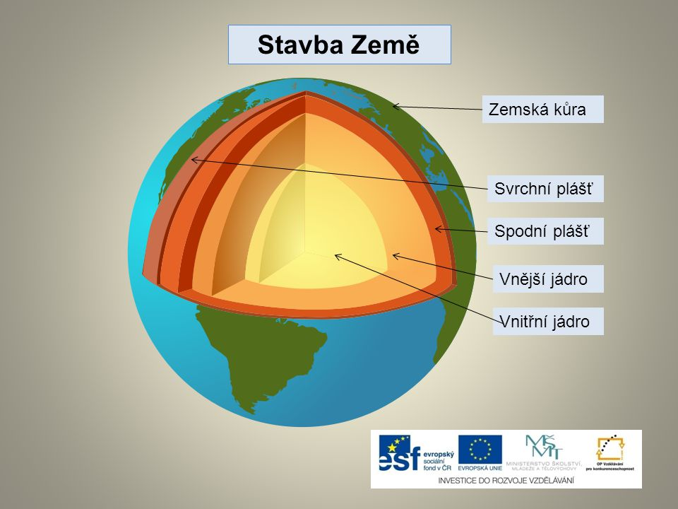
Země je tvořena z několika vrstev, které si můžete prohlédnout a jejich název přečíst v následujícím obrázku.

Zemská kůra spolu se svrchní částí pláště jsou známy jako litosféra. Pohybem litosférických desek dochází k zemětřesení. Sopky se objevují v místech trhlin v povrchu Země. Z trhlin je vytlačováno ze spodní části zemské kůry tekuté magma. Žhavé tekuté magma vytékající ze sopky se nazývá láva. Láva obsahuje horký popel, úlomky hornin a páry různých látek. Láva se velmi rychle ochlazuje a tuhne a tím vznikají různé typy hornin, například čedič.
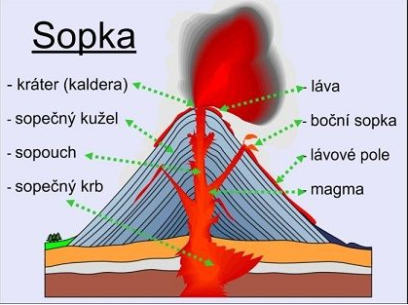
Sopky se nacházejí v oblastech, kde dochází k četným zemětřesením, často vytvářejí pohoří.

